**Karya Tulis Ilmiah**

**Profil Peresepan Obat Asma pada Pasien BPJS di Apotek Kimia Farma Unit Rawat Jalan RSCM Periode Januari – Maret 2020**



**Oleh:**

**Tanti Susanti**

**P2.48.40.1.19.251**

**JURUSAN FARMASI**

**POLITEKNIK KESEHATAN KEMENKES JAKARTA II**

**2020**

**Profil Peresepan Obat Asma pada Pasien BPJS di Apotek Kimia Farma Unit Rawat Jalan RSCM Periode Januari – Maret 2020**

**Karya Tulis Ilmiah**

**Diajukan sebagai salah satu syarat memperoleh gelar**

**Ahli Madya Kesehatan bidang Farmasi**



**Oleh:**

**Tanti Susanti**

**P2.48.40.1.19.251**

**JURUSAN FARMASI**

**POLITEKNIK KESEHATAN KEMENKES JAKARTA II**

**2020**

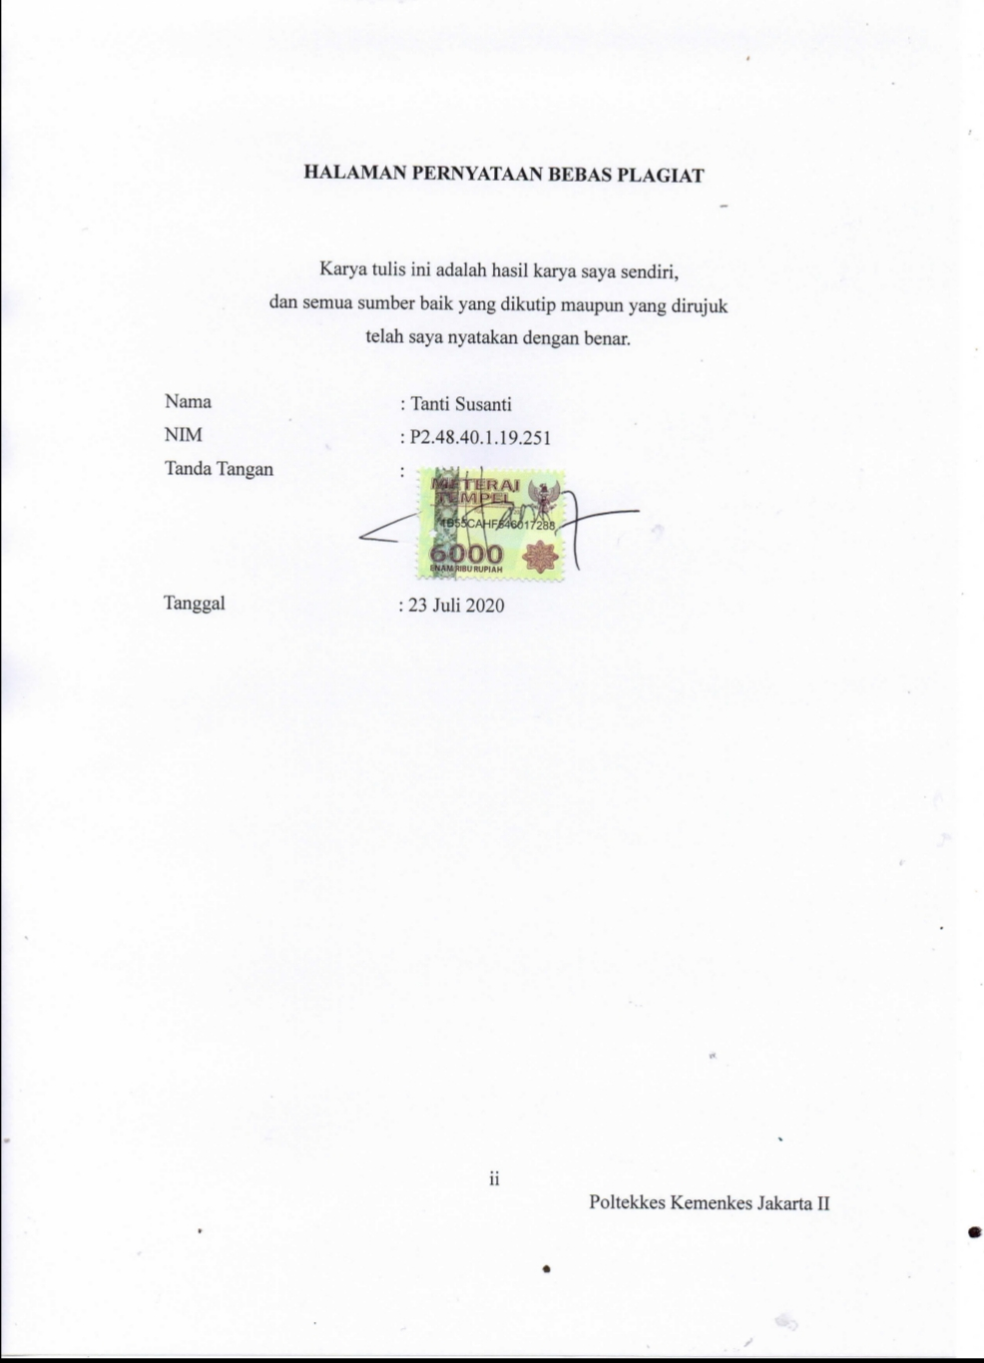

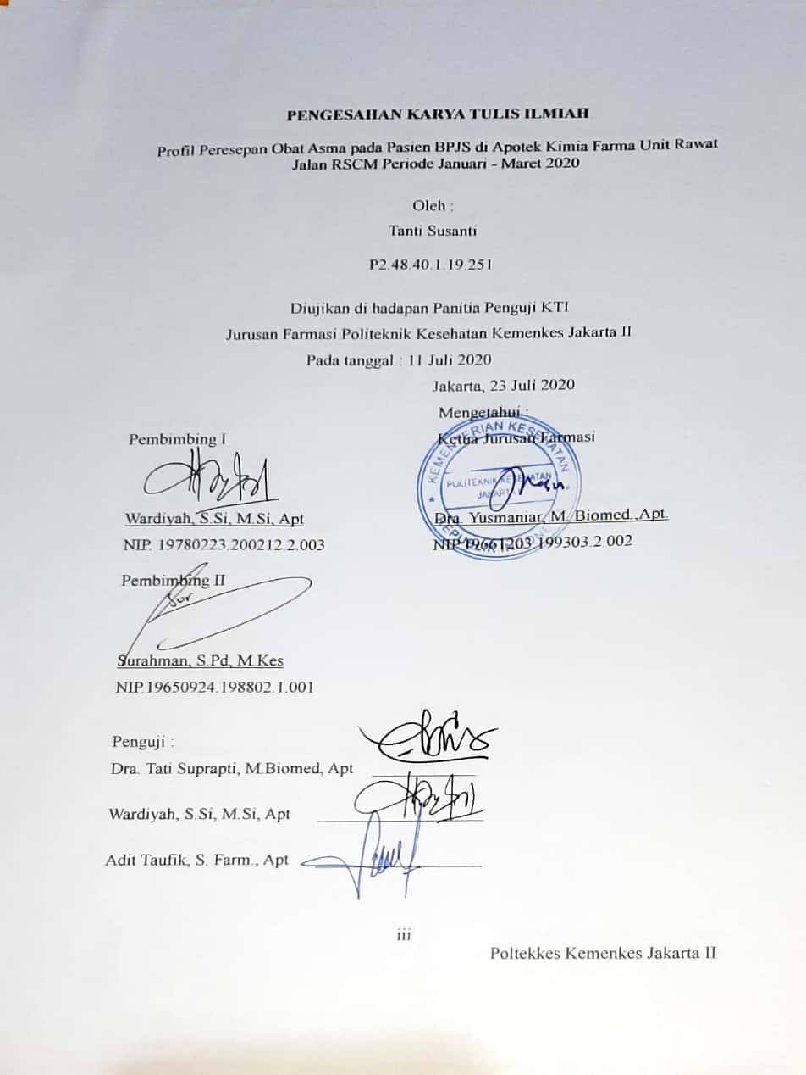

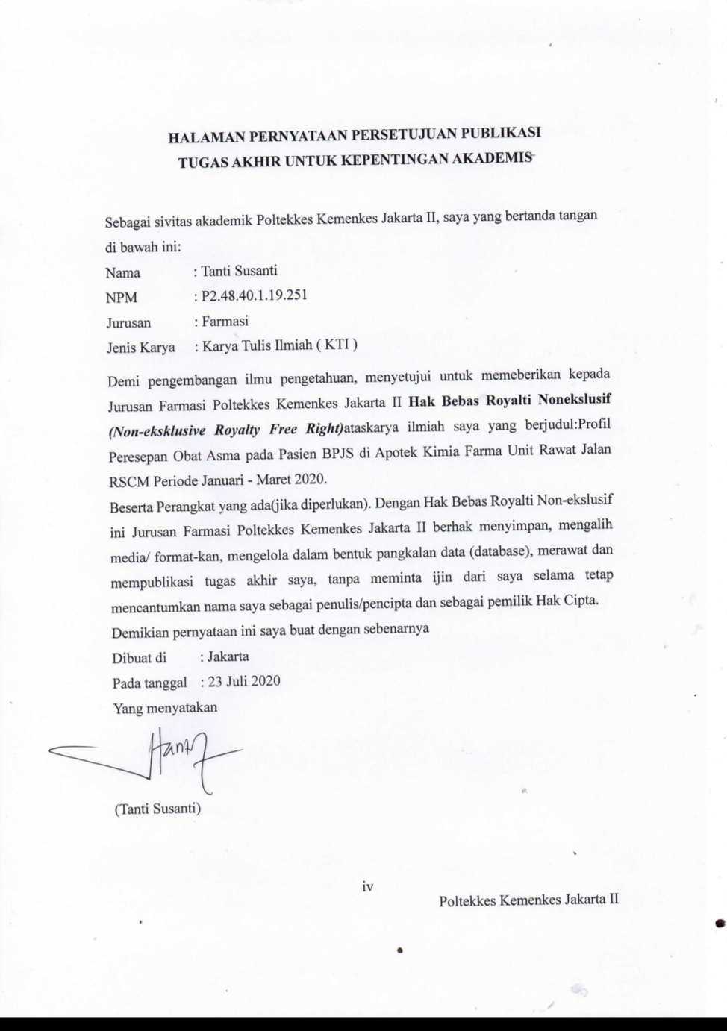

# ABSTRAK

Profil Peresepan Obat Asma pada Pasien BPJS di Apotek Kimia Farma Unit Rawat Jalan RSCM Periode Januari - Maret 2020

Oleh

Tanti Susanti

P2.48.40.1.19.251

**Pendahuluan:** Menurut WHO pada tahun 2016, Infeksi saluran pernafasan juga sering berada pada daftar 10 penyakit terbanyak di rumah sakit. Selain infeksi pada saluran pernafasan, gangguan lain yang terjadi pada saluran pernafasan adalah asma. Asma merupakan penyakit kronis saluran pernafasan yang ditandai oleh inflamasi, peningkatan reaktivitas terhadap berbagai stimulus, dan sumbatan saluran nafas yang bisa kembali spontan atau dengan pengobatan yang sesuai. Menurut data yang diperoleh dari RSCM, jumlah pasien rawat jalan pada tahun 2017 sebanyak 164.943 pasien dan pada tahun 2018 terdapat sebanyak 162.810 pasien. Data kunjungan pasien BPJS ke RSCM pada tahun 2017 sebanyak 88.995 pasien dan pada tahun 2018 sebanyak 96.846 pasien. Dari data tersebut menunjukkan bahwa pasien BPJS di RSCM mengalami peningkatan, sehingga diperlukan ketersediaan obat asma di Apotek Kimia Farma agar tidak terjadi kekosongan saat obat dibutuhkan.

**Tujuan:**untuk mengetahui profil peresepan obat asma pada pasien BPJS di apotek Kimia Farma Unit Rawat Jalan RSCMPeriode Januari - Maret 2020.

**Metode:** Metode penelitian yang digunakan adalah deskriptif kuantitatif dengan menggunakan pengambilan data sekunder yang berasal dari lembar resep pasien Obat Asma pada pasien BPJS di Apotek Kimia Farma Unit Rawat Jalan RSCM Periode Januari – Maret 2020

**Hasil dan Kesimpulan:** Pasien wanita lebih banyak mendapatkan resep obat asma yaitu sebanyak 59 resep (59 %) dan kelompok usia pada 15-49 tahun yaitu 61 resep (61%). Obat asma berdasarkan zat aktif yang paling banyak diresepkan adalah Methylprednisolon yaitu sebanyak 66 R/ (57,95%). Golongan obat asma yang paling banyak diresepkan yaitu golongan kortikosteroid, sebanyak 95 R/ (82,60%). Kelas terapi obat lain yang banyak diresepkan dengan obat asma, yang paling banyak adalah kelas terapi obat antasida sebanyak 52 R/ (29,88%).

**Kata kunci:** Obat asma, pasien BPJS, RSCM

**ABSTRACT**

Profile of Prescription Asthma Medication at BPJS Patients in Kimia Farma Pharmacy Outpatient Unit RSCM on January - March 2020 Period

By

Tanti Susanti

P2.48.40.1.19.251

**Introduction:** According to WHO in 2016, respiratory infections are also often in the top 10 diseases list in hospitals. Apart from infections of the respiratory tract, other disorders that occur in the respiratory tract are asthma. Asthma is a chronic respiratory disease characterized by inflammation, increased reactivity to various stimuli, and airway obstruction that can return spontaneously or with appropriate treatment. According to data obtained from the RSCM, the number of outpatients in 2017 was 164,943 patients and in 2018 there were 162,810 patients. Data of BPJS patient visits to RSCM in 2017 were 88,995 patients and in 2018 there were 96,846 patients. From these data it shows that BPJS patients in RSCM have increased, so that the availability of asthma drugs at the Pharmacy Farma Pharmacy is needed so that vacancies do not occur when drugs are needed.

**Objective:** to determine the profile of prescription asthma drugs in BPJS patients at the Kimia Farma Outpatient Hospital RSCMP period January - March 2020.

**Method:**The research method used is descriptive quantitative by taking secondary data derived from prescription sheets of Asthma Medication patients in BPJS Patients at the Pharmacy Farma Pharmacy Outpatient Unit of RSCM in the period January - March 2020.

**Results and Conclusions:**Female patients get more asthma medication prescriptions, 59 prescriptions (59%) and the age group in 15-49 years, 61 prescriptions (61%). Asthma medicine based on active ingredients that is most widely prescribed is Methylprednisolone which is 66 R / (57.95%). The most prescribed asthma drug group is the corticosteroid group, as much as 95 R / (82.60%). Other drug therapy classes that are widely prescribed with asthma drugs, the most widely are antacid drug therapy classes as much as 52 R / (29.88%).

**Keywords:**Anti asthma drugs, BPJS patients, RSCM

# KATA PENGANTAR

Puji syukur penulis panjatkan kepada Tuhan Yang Maha Esa atas segala rahmat, berkat, kasih, dan penyertaanNya yang telah diberikan, sehingga penulis dapat menyelesaikan Karya Tulis Ilmiah dengan baik. Karya Tulis Ilmiah dengan judul “Profil Peresepan Obat Asma pada Pasien BPJS di Apotek Kimia Farma Unit Rawat Jalan RSCM Periode Januari - Maret 2020“ disetujui untuk memenuhi syarat kelulusan Program Diploma III Jurusan Farmasi Politeknik Kesehatan Kementerian Kesehatan Jakarta II.

Penyelesaian Karya Tulis Ilmiah ini tentunya tidak lepas dari bantuan dan dukungan berbagai pihak, baik secara langsung maupun tidak langsung sehingga karya tulis ini dapat terselesaikan dengan baik. Dengan kerendahan hati, penulis ingin mengucapkan terima kasih kepada:

1. Ibu Dra. Yusmaniar, M.Biomed., Apt selaku Ketua Jurusan Farmasi Poltekkes Kemenkes Jakarta II.
2. Ibu Wardiyah, S.Si, M.Si, Apt selaku pembimbing I yang telah tulus membimbing, mengajari, memberi masukan serta menyediakan waktu sehingga penulis dapat menyelesaikan KTI ini.
3. Bapak Surahman, S.Pd, M.Kes selaku pembimbing II yang telah tulus membimbing, mengajari, memberi masukan serta menyediakan waktu sehingga penulis dapat menyelesaikan KTI ini.
4. Seluruh dosen dan staf civitas akademik Jurusan Farmasi Poltekkes Kemenkes Jakarta II.
5. Kepada kedua orang tua dan anak-anak penulis yang memberikan dukungan dan juga doa yang tulus kepada penulis sehingga dapat menyelesaikan karya tulis ilmiah dengan baik
6. Seluruh teman-teman RPL Jurusan Farmasi Poltekkes Kemenkes Jakarta II terima kasih atas kebersamaannya.
7. Kepada seluruh teman sejawat di apotek Kimia Farma RSCM, penulis ucapkan terima kasih atas dukungannya
8. Seluruh pihak baik secara langsung maupun tidak langsung telah ikut membantu penyelesaian karya tulis ilmiah ini yang tidak dapat disebutkan satu per satu.

Semoga semua kebaikan yang penulis terima, dapat menjadi berkah bagi kita semua dan Tuhan Yang Maha Kuasa yang akan membalaskan kebaikan semuanya. Penulis juga menyadari bahwa Karya Tulis Ilmiah ini masih memiiki kekurangan, namun penulis berharap Karya Tulis Ilmiah ini dapat memberikan manfaat, informasi, dan pengetahuan bagi kita semua.

Jakarta, 23 Juli 2020

Penulis

# DAFTAR ISI

HALAMAN PERNYATAAN PERSETUJUAN PUBLIKASI iv

ABSTRAK v

KATA PENGANTAR vii

DAFTAR ISI ix

DAFTAR TABEL xi

DAFTAR LAMPIRAN xii

BAB I PENDAHULUAN 1

1.1 Latar Belakang 1

1.2 Rumusan Masalah 3

1.3 Tujuan Penelitian 3

1.3.1 Tujuan Umum 3

1.3.2 Tujuan khusus 3

1.4 Manfaat Penelitian 3

1.4.1 Bagi Penulis 3

1.4.2 Bagi Akademik 3

1.4.3 Bagi Rumah Sakit 3

BAB II TINJAUAN PUSTAKA 4

2.1 Asma 4

2.1.1 Klasifikasi Asma 4

2.1.2 Faktor Pencetus Asma 5

2.1.3 Masalah yang Ditimbulkan Asma 5

2.1.4 Patofisiologi Asma 5

2.1.5 Diagnosis Asma 8

2.1.6 Penatalaksanaan Asma 8

1. Tujuan Penatalaksanaan Asma 8

2. Penatalaksanaan di Rumah Sakit 9

2.2 Pengobatan Asma 10

2.3 Badan Penyelenggara Jaminan Kesehatan (BPJS) 12

2.3.1 Obat Asma yang Ditanggung BPJS 13

2.3.2 Electronic Health Record (EHR) 13

2.4 Defenisi Operasional 15

BAB III METODOLOGI PENELITIAN 16

3.1 Desain Penelitian 16

3.2 Lokasi dan Waktu Pengambilan Data 16

3.3 Populasi dan Sampel 16

3.4 Cara Pengumpulan Data 17

3.5 Cara Pengolahan Data 17

3.6 Analisis Data 18

BAB IV GAMBARAN UMUM TEMPAT PENGAMBILAN DATA 19

4.1 Sejarah Singkat Kimia Farma 19

4.2 Profil Apotek Kimia Farma 19

4.3 Logo Apotek Kimia Farma 20

4.4 Visi, Misi, dan Budaya Perusahaan Kimia Farma 21

BAB V HASIL DAN PEMBAHASAN 23

5.1 Hasil 23

5.2 Pembahasan 26

BAB VI KESIMPULAN DAN SARAN 28

6.1 Kesimpulan 28

6.2 Saran 28

DAFTAR PUSTAKA 29

# DAFTAR TABEL

Tabel 2.4 Defenisi Operasional 13

Tabel 5.1 Jumlah dan Persentase Penggunaan Obat Asma Berdasarkan Usia dan Jenis Kelamin 21

Tabel 5.2 Peresepan Obat Asma Berdasarkan Zat Aktif 22

Tabel 5.3 Golongan Obat Asma yang Banyak Diresepkan 22

Tabel 5.4 Kelas Terapi Obat Lain yang Banyak Diresepkan dengan Obat Asma 23

# DAFTAR LAMPIRAN

Lampiran 1 Surat Izin Pengambilan Data 32

Lampiran 2 Sampel Resep 1  33

Lampiran 3 Sampel Resep 2  34

Lampiran 4 Sampel Resep 3  35

Lampiran 5 Kelas terapi obat lain yang banyak diresepkan dengan obat asma  36

Lampiran 6 Sampel Resep 4  38

# BAB I

# PENDAHULUAN

## Latar Belakang

Pada era globalisasi saat ini umumnya masih banyak masyarakat yang belum memahami tentang pentingnya kesehatan dan kesadaran untuk menjaga lingkungan. Bertambah buruknya kondisi bumi karena pemanasan global, mengakibatkan sulitnya memperoleh udara yang bersih dan segar, sehingga dapat menyebabkan masalah gangguan kesehatan pada sistem pernapasan, salah satunya adalah asma**.**

Menurut WHO pada tahun 2016, Infeksi saluran pernafasan juga sering berada pada daftar 10 penyakit terbanyak di rumah sakit. Selain infeksi pada saluran pernafasan, gangguan lain yang terjadi pada saluran pernafasan adalah asma. Asma merupakan penyakit kronis saluran pernafasan yang ditandai oleh inflamasi, peningkatan reaktivitas terhadap berbagai stimulus, dan sumbatan saluran nafas yang bisa kembali spontan atau dengan pengobatan yang sesuai. Kasus asma meningkat insidennya selama lebih dari lima belas tahun, baik di negara berkembang maupun di negara maju. Beban global untuk penyakit ini semakin meningkat. Dampak buruk asma meliputi penurunan kualitas hidup, produktivitas yang menurun, ketidakhadiran di sekolah, peningkatan biaya kesehatan, risiko perawatan di rumah sakit dan bahkan kematian.Penyakit asma telah mempengaruhi lebih dari 5 persen penduduk dunia, dan beberapa indikator telah menunjukkan bahwa prevalensinya terus menerus meningkat. World Health Organization (WHO) bekerjasama dengan Global Asthma Network (GAN) memprediksikan saat ini jumlah pasien asma di dunia mencapai 334 juta orang, diperkirakan angka ini akan terus mengalami peningkatan sebanyak 400 juta orang pada tahun 2025 dan terdapat 250 ribu kematian akibat asma termasuk anak-anak.1

Asma merupakan salah satu penyakit gangguan pernapasan yang erat kaitannya dengan keturunan, perilaku, lingkungan, dan kondisi kesehatan seseorang. Penduduk di Indonesia seringkali menganggap penyakit asma bukanlah suatu penyakit serius, meskipun di lain pihak faktor pemicu asma semakin hari semakin meningkat. Faktor pemicu asma diantaranya yaitu keadaan sosial ekonomi yang rendah, tingginya polusi udara, pemakaian bahan kimia berupa zat pewarna, pengawet, dan penyedap rasa pada makanan dan minuman, terutama yang diproduksi oleh pabrik makanan dan minuman turut serta menjadi pemicu terjadinya penyakit asma.2

Tingginya jumlah penderita asma saat ini dan kondisi lingkungan yang berpotensi menyebabkan jumlah kasus semakin bertambah dikemudian hari menjadi masalah kesehatan yang serius. Pada kondisi yang lebih berat, asma dapat mengancam jiwa dan menurunkan kualitas hidup penderita.3 Dalam meningkatkan kualitas hidup penderita dibutuhkan terapi obat yang menunjang sehingga dapat mencegah peningkatan resiko terjadinya kematian. Petanda yang dihubungkan dengan peningkatan resiko terjadinya kematian adalah riwayat seringnya pasien memerlukan perawatan di Rumah Sakit, terutama jika memerlukan ventilator.4

Biaya kesehatan di Indonesia tiap tahun kian meningkat, sehingga perlu adanya pelaksanaan Jaminan Kesehatan Nasional (JKN) dalam rangka meningkatkan mutu pelayanan kesehatan agar menjamin aksesibilitas obat yang aman, berkhasiat, bermutu, dan terjangkau dalam jenis dan jumlah yang cukup.5 RSUPN Dr. Cipto Mangunkusumo (RSCM) termasuk salah satu rumah sakit milik pemerintah yang menangani pasien penyakit asma.Apotek kimia Farma, selain melayani pasien dengan pembayaran tunai juga melayani resep-resep untuk pasien BPJS.

Menurut data yang diperoleh dari RSCM, jumlah pasien rawat jalan pada tahun 2017 sebanyak 164.943 pasien dan pada tahun 2018 terdapat sebanyak 162.810 pasien. Data kunjungan pasien BPJS ke RSCM pada tahun 2017 sebanyak 88.995 pasien dan pada tahun 2018 sebanyak 96.846 pasien. Dari data tersebut menunjukkan bahwa pasien BPJS di RSCM mengalami peningkatan, sehingga diperlukan ketersediaan obat asma di Apotek Kimia Farma agar tidak terjadi kekosongan saat obat dibutuhkan. Berdasarkan latar belakang tersebut maka penulis tertarik untuk melakukan penelitian tentang Profil peresepan obat asma pada pasien BPJS di Apotek Kimia Farma Unit Rawat Jalan RSCM periode Januari - Maret 2020.

## Rumusan Masalah

Bagaimanakah profil peresepan obat asma pada pasien BPJS di Apotek Kimia Farma Unit Rawat Jalan RSCM Periode Januari - Maret 2020.

## Tujuan Penelitian

### Tujuan Umum

Mengetahui data profil peresepan obat asma pada pasien BPJS di Apotek Kimia Farma Unit Rawat Jalan RSCM Periode Januari – Maret 2020.

### Tujuan khusus

Mengetahui jumlah dan persentase obat asma bronkial berdasarkan:

1. Usian dan Jenis Kelamin pasien.
2. Zat aktif
3. Golongan obat asma.
4. Kelas terapi obat lain yang diresepkan dengan obat asma.

## Manfaat Penelitian

### 1.4.1 Bagi Penulis

Menambah pengetahuan serta wawasan penulis terhadap pengobatan pada pasien asma dan sebagai sarana untuk mengaplikasikan ilmu yang telah diperoleh selama menjalani pendidikan

### 1.4.2 Bagi Akademik

Sebagai bahan tambahan literatur kepustakaan Poltekkes Kemenkes Jakarta Jurusan Farmasi dan dapat dijadikan salah satu referensi penelitian lebih lanjut oleh mahasiswa lainnya .

### 1.4.3 Bagi Rumah Sakit

Menjadi sumber referensi untuk peresepan obat khususnya pada pasien asma di Apotek Kimia Farma di Bagian Farmasi Rawat Jalan Rumah Sakit Umum Pusat Nasional Dr. Cipto Mangunkusumo (RSCM)

# BAB II

# TINJAUAN PUSTAKA

## 2.1 Asma

Asma atau bengek adalah suatu penyakit alergi yang bercirikan peradangan steril kronis yang disertai serangan sesak napas akut secara berkala, mudah sengal-sengal dan batuk (dengan bunyi khas). Ciri lain adalah hipersekresi dahak yang biasanya lebih parah pada malam hari dan meningkatnya ambang rangsang (hiperreaktivitas) bronchi terhadap rangsangan alergis maupun non alergis. Faktor-faktor genetis bersama faktor lingkungan berperan pada timbulnya gejala-gejala tersebut.Obstruksi saluran napas pada asma umumnya bersifat *reversibel* dan serangan biasanya berlangsung beberapa menit sampai beberapa jam. Diantara dua serangan, pasien tidak menunjukkan gejala apa pun.6

## 2.1.1 Klasifikasi Asma

Sangat sukar membedakan satu jenis asma dengan asma yang lain. Dahulu dibedakan asma alergik (ekstrinsik) dan non alergik (intrinsik).Asma alergik terutama munculnya pada waktu kanak-kanak, mekanisme serangannya melalui reaksi alergi tipe I terhadap alergen.Sedangkan asma dikatakan asma intrinsik bila tidak ditemukan tanda tanda reaksi hipersensitivitas terhadap alergen. Namun klasifikasi tersebut pada prakteknya tidak mudah dan sering pasien mempunyai kedua sifat alergik dan non alergik sehingga Mc Connel dan Holgate membagi asma dalam 3 kategori, yaitu :

1. Asma *ekstrinsik*
2. Asma *intrinsik*
3. Asma yang berkaitan dengan penyakit paru obstruktif kronik.7

Selanjutnya Global Initiative for Asthma (GINA) mengajukan klasifikasi asma intermitten dan persisten ringan, sedang, dan berat. Baru baru ini, GINA melakukan klasifikasi asma menjadi : 1.) Asma terkontrol, 2.) Asma Terkontrol sebagian dan 3.) Asma tidak terkontrol berdasarkan gejala siang,aktivitas, dll.7

## 2.1.2 Faktor Pencetus Asma

Faktor-Faktor Pencetus pada asma yaitu:

1. Infeksi virus saluran napas;influenza
2. Pemajanan terhadap alergen tungau, debu rumah, bulu binatang
3. Pemajanan terhadap iritan asap rokok,minyak wangi
4. Kegiatan jasmani:lari
5. Ekspreksi emosional takut, marah, frustasi
6. Obat-obatan aspirin, penyakit beta, anti inflamasi non steroid
7. Lingkungan kerja:uap zat kimia
8. Polusi udara: asap rokok
9. Pengawet makanan : sulfit
10. Lain-lain, misalnya haid, kehamilan, sinusitis.7

## 2.1.3 Masalah yang Ditimbulkan Asma

Berbagai masalah akan timbul akibat asma, tergantung usia, pekerjaan, dan fungsi penderita dalam keluarga. Pada usia sekolah masalah ini berhubungan dengan sekolahnya seperti absen dari sekolah, kegiatan olahraga dan lain-lain. Sedangkan pada usia dewasa masalah berhubungan dengan pekerjaan, lingkungan kerja, dan hal hal yang ada hubungannya dengan status dan fungsi penderita; selaku kepala keluarga. Untuk mengatasi masalah tesebut dengan baik diperlukan kerjasama antara penderita, dokter dan orang-orang yang terlibat di dalamnya.9

## 2.1.4 Patofisiologi Asma

1. Karakteristikutama asma termasuk obstruksi jalan udara dalam berbagai tingkatan (terkait dengan bronkospasmus, edema dan hipersekresi), BHR, dan inflamasi jalan udara

2. Serangan asma mendadak disebabkan oleh faktor yang tidak diketahui maupun yang diketahui seperti paparan terhadap alergen, virus, atau polutan dalam maupun luar rumah, dan masing masing faktor ini dapat menginduksi respon inflamasi

3. Alergen yang terhirup menyebabkan reaksi alergi fase awal ditandai dengan aktivasi sel yang menghasilkan antibodi IgE yang spesifik allergen. Terdapat aktivasi yang cepat dari sel mast dan makrofag pada jalan udara, yang membebaskan mediator proinflamasi seperti histamin dan eikosanoid yang menginduksi kontraksi otot polos jalan udara. Kebocoran plasma protein menginduksi penebalan dan pembengkakan dinding jalan udara serta penyimpinan lumennya disertai dengan sulitnya pengeluaran mucus.

4. Reaksi inflamasi fase akhir terjadi 6 sampai 9 jam setelah serangan alergen dan melibatkan aktivasi eosinofil, limfosit T, basofil, neutrofil dan makrofag

5. Eosinofil bermigrasi ke dalam jalan udara dan membebaskan mediator inflamasi (leukotrien dan protein granul), mediator sitotoksik, dan sitokinin.

6. Aktivasi limfosit T menyebabkan pembebasan sitokin dari sel T-helper tipe 2 (TH2) yang memperantarai inflamasi alergik (interleukin (IL)-4, IL-5, IL-6, IL-9, IL-13). Sebaliknya sel T-helper tipe 1 (TH1) menghasilkan IL-2 dan interferon gamma yang penting untuk mekanisme pertahanan selular, inflamasi asmatik alergik dapat ditimbulkan oleh ketidak seimbangan antara TH1 dan TH2.

7. Degranulasi sel mast sebagai respon terhadap allergen mengakibatkan pembebasan mediator seperti histamin, eusinofil,neutrofil; leukotrien C4, D4

dan E4; prostaglandin, dan faktor pengaktivasi platelet (PAF). Histamin mampu menginduksi konstriksi otot polos dan bronkospasme dan berperan dalam edema mukosa serta sekresi mukus.

8. Makrofag alveolar membebaskan sejumlah mediator inflamasi, termasuk PAF dan leukotrien B4, C4 dan D4. Produksi faktor khemotaktik neutrofil dan eosinofil memperkuat proses inflamasi.

9. Neutrofil juga merupakan sumber mediator (PAF, prostaglandin, tromboksan dan leukotrien) yang berkontribusi pada BHR dan inflamasi jalan udara.

10.Jalur 5-lipoksigenase dari asam pemecahan asam arakhidonat bertanggung jawab pada produksi leukotrien. Leukotrien C4, D4 dan E4 (sistenil leukotrien) menyusun zat reaksi lambat anafilaksis (*slow-reaction substance ofanaphylaxis,* SRS-A). Leukotrien ini dibebaskan selama proses inflamasi diparu-paru dan menyebabkan bronkokonstriksi, sekresi mukus, permeabilitas mikrovaskular, dan edema jalan udara.

11.Sel epitel bronkial juga berpartisipasi dalam inflamasi dengan membebaskan eikosanoid, peptidase, protein matiks, sitokinin dan nitrit oksida. Pengikisan epitel mengakibatkan peningkatan responsifitas dan perubahan permeabilitas mukosa jalan udara, pengurangan faktor relaksan yang berasal dari mukosa, dan kehilangan enzim yang bertanggung jawab untuk penguraian neropeptida inflamasi.

12.Proses inflamasi eksudatif dan pengikisan sel epitel ke dalam lumen jalur udara merusak transport mukosiliar. Kelenjar bronkus menjadi berukuran besar, dan sel goblet meningkat baik ukuran maupun jumlahnya, yang menunjukkan suatu peningkatan produksi mukus.Mukus yang dikeluarkan oleh penderita asma cenderung memiliki viskositas tinggi.

13.Jalan udara dipersyarafi oleh syaraf parasimpatik, simpatik dan syaraf inhibis nonadrenergik. Tonus istirahat normal otot polos jalan udara dipelihara oleh aktifitas eferen vagal, bronkokonstriksi dapat diperantarai oleh stimulasi vagal pada *bronchi* berukuran kecil.Semua otot polos jalan udara mengandung reseptor beta adrenergik yang tidak menyebabkan bronkodilatasi karena tidak dipersyarafi.Pentingnya reseptor alfa adrenergik dalam asma tidak diketahui. Sistem syaraf nonadrenergik, nonkolinergik pada *trachea* dan *bronchi* dapat memperkuat inflamasi pada asma dengan melepaskan nitrit oksida.10

## Diagnosis Asma

Diagnosa penyakit asma bronkial perlu dipikirkan bilamana ada gejala batuk yang disertai dengan *wheezing* (mengi) yang karakteristik dan timbul secara episodik .Gejala batuk terutama terjadi pada malam atau dini hari, dipengaruhi oleh musim, dan aktivitas fisik.Adanya riwayat penyakit atopik pada pasien atau keluarganya memperkuat dugaan adanya penyakit asma. Pada anak dan dewasa muda gejala asma sering terjadi banyak diantaranya dimulai dengan adanya eksim, rinitis, konjungtivitis, atau urtikaria.11

Diagnosis asma dapat ditegakkan melalui gejala klinis, gambaran radiologis paru dan test provokasi. Uji faal paru dilakukan untuk menentukan berat ringannya obstruksi saluran napas, variasi dari fungsi saluran napas, evaluasi hasil terapi, dan beratnya serangan asma.Variasi nilai arus puncak ekspirasi (APE) ≥ 20% antara pagi dan sore hari mempunyai nilai diagnostik terhadap asma, dan dapat menentukan derajat hiperreaktivitas bronkus. Hal lain yang mendukung diagnosa asma antara lain: adanya variasi pada arus puncakekspirasi (APE) 15 % pada pagi dan sore hari, kenaikan ≥ 15% pada APE atau volume ekspirasi detik 1 (VEP1) setelah pemberian bronkodilator secara inhalasi, penurunan > 20% VEP1 setelahujiprovokasibronkus.11

## Penatalaksanaan Asma

### Tujuan Penatalaksanaan Asma

Tujuan utama penatalaksanaan asma adalah meningkatkan dan mempertahankan kualiti hidup agar penderita asma dapat hidup normal tanpa hambatan dalam melakukan aktiviti sehari hari.8

Tujuan penatalaksanaan asma:

1. Menghilangkan dan mengendalikan gejala asma
2. Mencegah eksaserbasi akut
3. Meningkatkan dan mempertahankan faal paru seoptimal mungkin
4. Mengupayakan aktiviti normal termasuk *exercise*
5. Menghindari efek samping obat
6. Mencegah terjadi keterbatasan aliran udara (*airflow limitation*) ireversibel
7. Mencegah kematian karena asma.8

Penatalaksanaan asma berguna untuk mengontrol penyakit. Asma dikatakan terkontrol bila :

1. Gejala minimal (sebaiknya tidak ada), termasuk gejala malam

2. Tidak ada keterbatasan aktiviti termasuk *exercise*

3. Kebutuhan bronkodilator (agonis β2 kerja singkat) minimal (idealnya tidak diperlukan).

4. Variasi harian APE kurang dari 20%

5. Nilai APE normal atau mendekati normal

6. Efek samping obat minimal (tidak ada)

7. Tidak ada kunjungan ke unit darurat gawat.8

### 2. Penatalaksanaan di Rumah Sakit

Serangan akut berat adalah darurat gawat dan membutuhkan bantuan medis segera, penanganan harus cepat dan sebaiknya dilakukan di rumah sakit/ gawat darurat.8

1. Penilaian

Berat serangan dinilai berdasarkan riwayat singkat serangan termasuk gejala, pemeriksaan fisis dan sebaiknya pemeriksaan faal paru; untuk selanjutnya diberikan pengobatan yang tepat. Pada prinsipnya tidak diperkenankan pemeriksaan faal paru dan laboratorium menjadikan keterlambatan dalam pengobatan/ tindakan.Riwayat singkat serangan meliputi gejala, pengobatan yang telah digunakan, respons pengobatan, waktu mula terjadinya dan penyebab/pencetus serangan saat itu, dan ada tidaknya risiko tinggi untuk mendapatkan keadaan fatal/kematian yaitu:

a. Riwayat serangan asma yang membutuhkan intubasi/ventilasi mekanis

b. Riwayat perawatan di rumah sakit atau kunjungan ke darurat gawat dalam satu tahun terakhir

c. Saat serangan, masih dalam glukokortikosteroid oral, atau baru saja menghentikan salbutamol atau ekivalennya

d. Dengan gangguan/penyakit psikiatri atau masalah psikososial termasuk penggunaan sedasi

e. Riwayat tidak patuh dengan pengobatan (jangka panjang) asma.7

## 2.2 Pengobatan Asma

Pencegah atau pengontrol adalah obat obat yang dipakai setiap hari dengan tujuan agar gejala asma pesisten tetap terkendali. Yang termasuk golongan ini yaitu obat-obatan :7

**2.2.1 Glukokortikosteroid inhalasi**

Kortikosteroid inhalasi meupakan terapi kontrol jangka panjang paling efektif untuk asma persisten, tanpa memperhitungkan keparahan, dan merupakan satu-satunya terapi yang menunjukkan penurunan resiko kematian yang disebabkan asma meski dalam dosis yang relatif kecil.10 Obat-obatan yang termasuk ke dalam kortikosteroid inhalasi yaitu Flutikason Propionat (FP), Budesonide (BDP), Kromolin, Beklometason dipropionat (BDP), Flunisolide (FLU), Mometason furoat (MF), Triamsinolon asetonida TAA.10

**2.2.2 Glukokortikosteroid sistemik**

Cara pemberian melalui oral atau intravena.Pemberian oral lebih disukai tidak invasif dan tidak mahal.Pada penderita yang tidak dapat diberikan oral karena gangguan absorpsi gastrointestinal atau lainnya maka dianjurkan pemberian intravena. Dibutuhkan paling tidak 4 jam untuk tercapai perbaikan klinis.7Kortikosteroid sistemik juga direkomendasikan untuk penanganan episode asma akut yang tidak dapat diobati dengan terapi bronkodilator.Prednisolon, 1-2 mg/kg/hari (hingga 40-60 mg/hari), diberikan secara oral dalam dua dosis terbagi selama 3 hingga 10 hari. Karena steroid sistemik dosis tinggi dalam janga pendek (1-2 minggu) tidak menimbulkan toksisitas yang serius, maka metode idealnya adalah digunakan dosis tinggi sesaat (*burst*) lalu menjaga pasien dalam terapi kontrol jangka panjang yang memadai dengan periode panjang antara penanganan kortikosteroid sistemik.10

Jika anak mengalami serangan *wheezing* akut berat berikan kortikosteroid sistemik metilprednisolon 0.3 mg/kgBB/kali tiga kali sehari pemberian oral atau deksametason 0.3 mg/kgBB/kali IV/oral tiga kali sehari pemberian selama 3-5 hari.9

**2.2.3 Kromolin dan Nedokromil**

Kromolin natrium (dinatrium kromoglikat) dan nedokromil berbeda dari kebanyakan obat-obat antiasmatik lain karena obat-obat ini hanya bermanfaat jika digunakan sebagai profilak. Obat obat ini tetap stabil tetapi tidak sempurna larut dalam garam garam.12

Kromolin dan Nedokromil bekerja menstabilkan sel mast dan mengganggu fungsi saluran klorida.Mereka digunakan sebagai alternatif, namun tidak disukai, obat-obatan untuk pasien yang memerlukan langkah 2 perawatan (untuk asma persisten ringan). Mereka juga dapat digunakan sebagai pengobatan pencegahan sebelum latihan atau paparan tidak dapat dihindari untuk alergen dikenal.13

**2.2.4 Metilsantin**

Tiga metilsantin yang terpenting adalah Teofilin, Teobromin dan Kafein.Yang betul betul dikenal baik ialah Teofilin sebagai zat terapeutik dalam pengobatan asma yang keefektifannya lebih besar dari inhalasi simpatomimetik untuk asma akut dan dari inhalasi zat anti inflasi untuk asma kronis.12

Teofilin atau aminofilin lepas lambat dapat digunakan sebagai obat pengontrol, dimana pemberian jangka panjang efektif mengontrol gejala dan memperbaiki faal paru.Preparat lepas lambat mempunyai aksi/waktu kerja yang lama sehingga digunakan untuk mengontrol gejala asma malam dikombinasi dengan antiinflamasi yang lazim.Efek samping berpotensi terjadi pada dosis tinggi (≥10 mg/kgBB/hari atau lebih) dengan gejala gastrointestinal seperti nausea, muntah adalah efek samping yang paling dulu dan sering terjadi.Efek kardiopulmoner seperti takikardi, aritmia dan kadangkala merangsang pusat nafas. Intoksikasi teofilin dapat menyebabkan kejang bahkan kematian.14

**2.2.5 Agonis β2 kerja lama (*long-acting*)**

Termasuk agonis β2 kerja lama inhalasi adalah salmoterol dan formoterol yang diindikasikan sebagai kontrol tambahan jangka panjang untuk pasien yang telah mengkonsumsi inhalasi kortikosteroid dosis rendah hingga sedang sebelum ditingkatkan menjadi dosis sedang atau tinggi.10

**2.2.6 Antikolinergik Pemberiannya secara inhalasi.**

Ipratropium bromida dan tiotropium bromida merupakan inhibitor kompetitif reseptor muskarinik; zat ini menghasilkan bronkodilatasi hanya pada bronkokonstriksi yang dimediasi kolinergik.Antikolinergik merupakan bronkodilator efektif tetapi tidak sekuat agonis β2. Mereka menekan, tetapi tidak memblok, asma yang dipicu allergen atau latihan pada fashion bergantung dosis.10

Selektivitas efek atropin lebih lanjut dapat ditingkatkan dengan pemberian secara inhalasi. Penelitian-penelitian sulfat atropin aerosol membuktikan bahwa obat ini dapat menyebabkan pelebaran saluran napas yang mendekati ekivalen dengan yang diperoleh pada pemberian obat obat agonis-beta, dan efek efek ini menetap selama 5 jam.12

**2.3 Badan Penyelenggara Jaminan Kesehatan (BPJS)**

Badan Penyelenggara Jaminan Sosial (BPJS) adalah badan hukum publik yang dibentuk untuk menyelenggarakan program jaminan sosial.BPJS terdiri dari BPJS Kesehatan dan BPJS Ketenagakerjaan. Badan Penyelenggara Jaminan Sosial (BPJS) Kesehatan adalah badan hukum yang dibentuk untuk menyelenggarakan program jaminan kesehatan.15

BPJS bertujuan untuk mewujudkan terselenggaranya pemberian jaminan terpenuhinya kebutuhan dasar hidup yang layak bagi setiap peserta dan anggota keluarganya.Setiap peserta berhak memperoleh manfaat jaminan kesehatan yang bersifat pelayanan kesehatan perorangan, mencakup pelayanan promotif, preventif, kuratif, dan rehabilitatif termasuk pelayanan obat dan bahan medis habis pakai sesuai dengan kebutuhan medis yang diperlukan.

Jenis program jaminan sosial meliputi :

a. jaminan kesehatan;

b. jaminan kecelakaan kerja;

c. jaminan hari tua;

d. jaminan pensiun; dan

e. jaminan kematian.15

### 2.3.1 Obat Asma yang Ditanggung BPJS

Aminofilin, Budesonide, Deksametasone, Epinefrin, Ipatropium bromida, Fluticasone Propionate, Metilprednisolon, Salbutamol, Teofilin, dan Terbutalin. Ipatropium bromida dan Salbutamol juga dapat digunakan untuk mengatasi penyakit paru obstruksi kronis (PPOK).16

## 2.3.2 Electronic Health Record (EHR)

Rekam Kesehatan Elektronik atau *Electronic Health Record*yang sering disingkat EHR merupakan kegiatan mengkomputerisasikan isi rekam kesehatan dan proses yang berhubungan dengan kesehatan.17

EHR merupakan sistem informasi yang memiliki framework lebih luas dan memenuhi satu set fungsi, menurut Amatayakul Magret K dalam bukunya *Electronic Health Records: A Practical, Guide for Professionals and Organizations* harus memenuhi kriteria sebagai berikut:

1. Mengintegrasikan data dari berbagai sumber (*Integrated data from multiple source*)

2. Mengumpulkan data pada titik pelayanan (*Capture data at the point of care*)

3. Mendukung pemberi pelayanan dalam pengambilan keputusan (*Support caregiver decision making*).

WHO menjelaskan bahwa EHR idealnya harus mampu:

1. Mengumpulkan data klinis, administrasi dan keuangan pada saat titik;

2. Pertukaran data lebih mudah antara profesional kesehatan untuk memfasilitasi perawatan berkelanjutan;

3. Mengukur peningkatan dan kesehatan klinis hasil, membandingkan hasil benchmark terhadap resiko dan memfasilitasi penelitian dan uji klinis;

4. Menyediakan data statistik yang berharga pada waktu yang tepat dan efisien untuk kesehatan masyarakat dan pemerintah kementerian (pelaporan seperti data kesehatan adalah penting dalam deteksi dan pemantauan wabah penyakit, serta menyediakan statistik bermakna dan akurat untuk mengukur status kesehatan penduduk; dan manajemen Dukungan dalam pelaporan administrasi dan keuangan dan proses lainnya.17

RSCM merupakan salah satu rumah sakit yang telah menggunakan aplikasi berbasis web EHR tersebut. Di RSCM, EHR dikembangkan oleh Unit Manajemen Sistem Informasi RSCM.

## 2.4 Defenisi Operasional

|  |  |  |  |  |  |
| --- | --- | --- | --- | --- | --- |
| No | Variabel | Definisi operasional | Alat Ukur | Hasil Ukur | Skala ukur |
| 1 | Jenis Kelamin | Jenis kelamin pasien yang tercantum dalam rekam medis | *Electronic Health Record* (EHR) | Jumlah dan %:   1. Laki-Laki 2. Perempuan | Nominal |
| 2 | Usia | Penggunaan Obat Asma yang Dibagi berdasarkan usia pasien | EHR | Jumlah dan %:  1 0-14 tahun  2. 15-49 tahun  3. ≥50 tahun14 | Ordinal |
| 3 | Golongan  Obat  Asma | Golongan Obat Asma yang paling banyak diresepkan | EHR | Jumlah dan %:   1. Agonis Beta-2 adrenergik 2. Kortikosteroid 3. Metilsantin 4. Antikolinergik | Nominal |
| 4 | Zat  Aktif  Obat | Zat aktif obat asma yang diresepkan | EHR | Jumlah dan %:   1. Salbutamol 2. Teofilin 3. Metilpredni   solon   1. Triamcinolon 2. Dexametason 3. dll | Nominal |
| 5 | Kelas  Terapi  Obat | Obat-obatan lain yang diresepkan pada pasien yang terdiagnosa asma | EHR | Jumlah dan (%):   1. Penekan asam lambung 2. Immunosupresan 3. Antihipertensi 4. Antibiotik 5. Dll | Nominal |

# BAB III

# METODOLOGI PENELITIAN

## 3.1 Desain Penelitian

Desain penelitian yang digunakan deskriptif kuantitatif yaitu dengan mengambil data sekunder yang berasal dari lembar resep pasien Obat Asma pada Pasien BPJS di Apotek Kimia Farma Unit Rawat Jalan RSCM Periode Januari – Maret 2020

## 3.2 Lokasi dan Waktu Pengambilan Data

Tempat pengambilan data dilakukan di Apotek Kimia Farma Unit Rawat Jalan RSCM Periode Januari – Maret 2020.

## 3.3 Populasi dan Sampel

Dalam penelitian ini populasi yang digunakan adalah seluruh rekapan lembar resep pada Pasien BPJS di Apotek Kimia Farma Unit Rawat Jalan RSCM Periode Januari – Maret 2020

Sampel yang digunakan pada penelitian ini adalah seluruh rekapan lembar resep berdasarkan data rekam medik pasien yang terdiagnosa asma bronkial di Apotek Kimia Farma Unit Rawat Jalan RSCM Periode Januari – Maret 2020.

Perhitungan jumlah sampel dengan populasi telah diketahui dengan rumus :18

n = ____N____

1+Nd2

n = Jumlah sampel

N= Jumlah populasi

D = Derajat penyimpangan terhadap populasiyang diinginkan (10%)

Perhitungan :

n = 43.484

1+43.484 (0,1)2

n = 99,77̴ 100

Jumlah sampel yang digunakan sebanyak 100 lembar resep.Pengambilan sampel menggunakan metode sampel acak sistemik (*systemic random sampling)*yaitu tehnik pengambilan sampel dilakukan dengan cara membagi populasi sebanyak n bagian dan mengambil sebuah sampel pada setiap bagian dimulai dari bagian pertama secara acak.

## 3.4 Cara Pengumpulan Data

Dengan mengumpulkan data sekunder yang berasal dari EHR (*Electronic Health Record*) pasien BPJS di Apotek Kimia Farma Unit Rawat Jalan RSCM Periode Januari-Maret 2020.Kemudian dilakukan pencatatan terhadap resep-resep yang termasuk dalam data rekam medik.

## 3.5 Cara Pengolahan Data

Untuk mengetahui jumlah dan persentase (%) peresepan obat asma pada pasien asma bronkial di Apotek Kimia Farma Unit Rawat Jalan RSCM Periode Januari – Maret 2020 maka langkah-langkah yang dilakukan adalah:

1. Mengumpulkan dan mencatat rekapan lembar resep berdasarkan data rekam medik pasien yang terdiagnosa asma bronkial.
2. Mencocokkan antara data yang didapat dengan nomor rekam medik.
3. Mengolah data sesuai tujuan khusus.
4. Menyajikan data dalam bentuk tabel.
5. Menghitung jumlah dan persentase data dalam tabel
6. Membahas hasil pengamatan dan menyimpulkan data.

## 3.6 Analisis Data

Analisis data dilakukan dengan menggunakan analisis univariat yaitu analisa yang dilakukan terhadap tiap variabel dari hasil penelitian. Pada umumnya

dalam analisis ini hanya menghasilkan distribusi dan persentase dari tiap variabel.

# BAB IV

# GAMBARAN UMUM TEMPAT PENGAMBILAN DATA

## 4.1 Sejarah Singkat Kimia Farma

Kimia Farma adalah perusahaan industri farmasi pertama di Indonesia yang didirikan oleh Pemerintah Hindia Belanda tahun 1817. Nama perusahaan ini pada awalnya adalah NV Chemicalien Handle Rathkamp dan Co. Berdasarkan kebijaksanaan nasionalisasi atas eks perusahaan Belanda di masa awal kemerdekaan, pada tahun 1958, Pemerintah Republik Indonesia melakukan peleburan sejumlah perusahaan farmasi menjadi PNF (Perusahaan Negara Farmasi) Bhinneka Kimia Farma. Pada tanggal 16 Agustus 1971, bentuk badan hukum PNF diubah menjadi Perseroan Terbatas, sehingga nama perusahaan berubah menjadi PT Kimia Farma (Persero).

Pada tanggal 4 Juli 2001, PT Kimia Farma (Persero) kembali mengubah statusnya menjadi perusahaan publik, PT Kimia Farma (Persero) Tbk, dalam penulisan berikutnya disebut Perseroan yang bersamaan dengan perubahan tersebut, Perseroan telah dicatatkan pada Bursa Efek Jakarta dan Bursa Efek Surabaya (sekarang kedua bursa telah merger dan kini bernama Bursa Efek Indonesia). Berbekal pengalaman selama puluhan tahun, Perseroan telah berkembang menjadi perusahaan dengan pelayanan kesehatan terintegrasi di Indonesia.Perseroan kian diperhitungkan kiprahnya dalam pengembangan dan pembangunan bangsa, khususnya pembangunan kesehatan masyarakat Indonesia.

## 4.2 Profil Apotek Kimia Farma

Kimia Farma memiliki beberapa fasilitas pelayanan kesehatan, salah satunya berupa Apotek Kimia Farma RSCM yang merupakan Apotek dengan status kepemilikan badan usaha milik negara atau BUMN, yang beralamat di Jalan Diponegoro Nomor 71 Kecamatan Senen Kotamadya Jakarta Pusat dengan Nomor Telepon 0213909458.

## 4.3 Logo Apotek Kimia Farma

PT. Kimia Farma Apotek memiliki logo resmi berupa nama Kimia Farma berwarna biru yang diatasnya ada lambang matahari terbit berwarna orange denganjenishuruf*italic*sertaterdapattulisanapotekpadabagianbawahkata Kimia Farma. Logo PT. Kimia Farma Apotek dapat dilihat pada gambar dibawah ini:



Gambar 4.1 Logo Apotek Kimia Farma

* + 1. **Makna Logo**

Makna dari logo tersebut, yaitu:

1. **Simbol**

Matahari menggambarkan sebuah paradigma baru, dimana matahari terbit adalah tanda memasuki babak baru kehidupan yang lebih baik.

1. Optimis
2. Matahari memiliki cahaya sebagai sumber energi, cahaya tersebut adalah penggambaran optimisme Kimia Farma dalam menjalankan bisnisnya.
3. Komitmen
4. Matahari selalu terbit dari timur dan tenggelam dari arah barat secara teratur dan terus menerus memiliki makna adanya komitmen dan konsistensi menjalankan segala tugas yang diemban oleh Kimia Farma dalam bidang farmasi dankesehatan.
5. Sumberenergi
6. Matahari merupakan sumber energi bagi kehidupan, dan Kimia Farma baru memposisikan dirinya sebagai sumber energi bagi kesehatan masyarakat.
7. Semangat yangabadi
8. Warna orange berarti semangat, warna biru berarti keabadian.Harmonisasi antara kedua warna tersebut menjadi satu makna yaitu semangat yang abadi.
9. **Jenis huruf**

Dirancang khusus untuk kebutuhan PT. Kimia Farma Tbk. yang disesuaikan dengan nilai dan *image* yang telah menjadi energi bagi PT. Kimia Farma Tbk.

1. Kokoh

Menunjukkan PT. Kimia Farma. Tbk merupakan perusahaan yang memiliki bisnis hulu ke hilir

1. Dinamis

Dengan jenis huruf *italic*, memperlihatkan kedinamisan dan optimisme.

1. Bersahabat

Dengan jenis huruf kecil dan lengkung, memperlihatkan keramahan PT. Kimia Farma Tbk. dalam melayani konsumennya.

## Visi, Misi, dan Budaya Perusahaan Kimia Farma

**4.4.1 Visi Kimia Farma**

Visi Kimia Farma yaitu menjadi perusahaan *Healthcare* pilihan utama yang terintegrasi dan menghasilkan nilai yang berkesinambungan.

* + 1. **Misi Kimia Farma**
       1. **Misi Kimia Farma**

1. Melakukan aktivitas usaha di bidang-bidang industri kimia dan farmasi, perdagangan dan jaringan distribusi, retail farmasi dan layanan kesehatan serta optimalisasi aset.
2. Mengelola perusahaan secara *Good Corporate Governance* dan *operational excellence* didukung oleh SDM professional.
3. Memberikan nilai tambah dan manfaat bagi seluruh stakeholder.

**4.4.3 Budaya Perusahaan**

Perseroan telah menetapkan budaya perusahaan yang merupakan nilai-nilai inti Perseroan (corporate values) yaitu *I CARE* yang menjadi acuan atau pedoman bagi Perseroan dalam menjalankan usahanya, untuk berkarya meningkatkan kualitas hidup dan kesehatan masyarakat. Berikut adalah budaya perusahaan Kimia Farma yaitu:

1. *Innovative*, yaitu budaya berpikir *out of the box*, smart dan kreatif untuk membangun produk unggulan.
2. *Customer First*, yaitu mengutamakan pelanggan sebagai miitra kerja.
3. *Accountable*yaitu senantiasa bertanggung jawab atas amanah yang dipercayakan oleh perusahaan dengan memegang teguh profesionalisme, integritas dan kerja sama.
4. *Responsible*yaitu memiliki tanggung jawab pribadi untuk bekerja tepat waktu, tepat sasaran dan dapat diandalkan, serta senantiasa berusaha untuk tegar dan bijaksana dalam menghadapi setiap masalah.
5. *Eco-Friendly*yaitu menciptakan dan menyediakan baik produk maupun jasaa layanan yang ramah lingkungan.

# BAB V

# HASIL DAN PEMBAHASAN

## Hasil

Berdasarkan hasil pengamatan yang telah dilakukan oleh penulis terhadap lembar resep obat asma pada pasien rawat jalan di Apotek Kimia Farma RSCM periode januari-maret 2020, maka didapatkan data sebagai berikut

|  |  |  |  |  |  |  |  |
| --- | --- | --- | --- | --- | --- | --- | --- |
| No. | Jenis kelamin | Usia (tahun) | | |  | Jumlah | Persentase |
| 0-14 | 15-49 | ≥50 | (R/) | | (%) |
| 1 | Perempuan | 1 | 40 | 18 | 59 | | 59 |
| 2 | Laki-laki | 2 | 21 | 18 | 41 | | 41 |
| Jumlah | | 3 | 61 | 36 | 100 | | 100 |

Tabel 5.1 Jumlah Pengguna Obat Asma Berdasarkan Usia dan Jenis Kelamin

Pada Tabel 5.1 menunjukkan bahwa jumlah pengguna obat asma pada kelompok usia 15-49 tahun dengan jumlah 61 orang lebih banyak daripada kelompok usia 0-14 tahun yang hanya berjumlah 3 orang dan kelompok usia ≥50 tahunyang berjumlah 36 orang. Pengguna obat asma berjenis kelamin perempuan dengan jumlah 59 orang (59%) lebih banyak daripada laki-laki dengan Jumlah 41 orang (41%).

Tabel 5.2 Peresepan Obat Asma Berdasarkan Zat Aktif

|  |  |  |  |  |  |
| --- | --- | --- | --- | --- | --- |
| No | Zat Aktif | Nama dagang | Bentuk sediaan | Jumlah | Persentase |
|  |  | (R/) | (%) |
| 1. | Metilprednisolon | - | Tablet | 66 | 57,95 |
| 2. | Fluticasone Furoate | Avamys | Inhalasi | 14 | 12,17 |
| 3. | Salbutamol | Ventolin | Inhalasi | 9 | 7,82 |
| 4. | Budesonide dan Formeterol Fumarate Dihydrate | Symbicort | Inhalasi | 8 | 6,95 |
| 5. | Sakmeterol dan Fluticasone Propionate | Seretide | Inhalasi | 5 | 4,34 |
| 6. | Dexamethason | - | Tablet | 4 | 3,47 |
| 7. | Tiotropium | Spiriva Respimat | Inhalasi | 4 | 3,47 |
| 8. | Fluticasone Propionate | Flixotide Nebule Suspension | Nebul suspension | 2 | 1,73 |
| 9. | Budesonide | Pulmicort | Inhalasi | 1 | 0,70 |
| 10. | Salbutamol Sulfat dan Ipratopium | Combivent | Inhalasi | 1 | 0,70 |
| 11. | Fenoterol Hydrobromide | Berotec | Inhalasi | 1 | 0,70 |
| Jumlah | | | | 115 | 100,00 |

Pada Tabel 5.2 menunjukkan bahwa obat asma berdasarkan zat aktif yang paling banyak diresepkan adalah Methylprednisolon sebanyak 66 R/ (57,95%) dan obat asma berdasarkan zat aktif yang paling sedikit diresepkan adalah Budesonide, Salbutamol dan Ipratorium dan Fenoterol Hydrobromide sebanyak masing-masing 1R/ (0,70%)

Tabel 5.3 Golongan Obat Asma yang Paling Banyak Diresepkan

|  |  |  |  |
| --- | --- | --- | --- |
| No. | GolonganObat | Jumlah | Persentase |
|  | (R/) | (%) |
| 1 | Kortikosteroid | 95 | 82,60 |
| 2 | Antikolinergik | 13 | 11,30 |
| 3 | Agonis Reseptor Adrenergik β2 | 7  115 | 6,10  100 |
| Jumlah | |

Pada Tabel 5.3 golongan obat asma yang paling banyak diresepkan adalah golongan Kortikosteroid yaitu sebanyak 95 R/ (83,33%) dan golongan obat asma yang paling sedikit diresepkan adalah golongan agonis β2sebanyak 7 R/ (6,10%).

Tabel 5.4 Kelas terapi obat lain yang banyak diresepkan dengan obat asma

|  |  |  |  |
| --- | --- | --- | --- |
| No. | Kelas terapi | Jumlah (R/) | Persentase (%) |
| 1 | Penekan produksi asam lambung | 52 | 29,88 |
|  | Imunosupresan | 35 | 20,11 |
| 3 | Antihipertensi | 23 | 13,21 |
| 4 | Antibiotik | 15 | 8,62 |
| 5 | Antihistamin | 14 | 8,04 |
| 6 | Analgetik- antipiretik | 12 | 6,89 |
| 7 | Antikolesterol | 9 | 5,17 |
| 8 | Antiplatelet | 7 | 4,02 |
| 9 | Antianemia | 4 | 2,29 |
| 10 | Vitamin | 3 | 1,77 |
|  | Jumlah | 174 | 100 |

Pada Tabel 5.4 kelas terapi obat lain yang banyak diresepkan dengan obat asma yang paling banyak adalah obat antasida sebanyak 52 R/ (29,88%) dan yang paling sedikit adalah vitamin dan suplemen sebanyak 3 R/ (1,77%).

## Pembahasan

Hasil yang didapat dari penelitian yang dilakukan menunjukkan Tabel 5.1 yaitu jumlah dan presentase pengguna obat asma terbanyak berdasarkan jenis kelamin adalah perempuan sebanyak 59 resep (59 %) sedangkan pria sebanyak 41 resep (41%). Hasil ini sesuai dengan hasil RISKESDAS 2018, perbandingan prevalensi asma lebih banyak perempuan dibanding laki-laki.2

Salah satu penyebab wanita lebih berisiko terkena asma adalah karena wanita memiliki kadar testosteron yang sangat sedikit dibanding pria. Kadar testosteron yang rendah menyebabkan kadar (ILC2) pada wanita meningkat. ILC2 adalah Innate lymphoid cells 2, yang merupakan indikator inflamasi untuk penilaian kontrol asma di klinik.19

Asma dapat disebabkan oleh beberapa faktor pencetus sehingga dapat dialami oleh semua kelompok usia, sedangkan pada penelitian ini didapatkan prevalensi tertinggi asma yaitu pada kelompok usia terbanyak adalah usia 15-49 tahun yaitu sebanyak 61 resep (61%). Hal ini dimungkinkan oleh faktor paparan alergen. Pada usia produktif aktivitas pasien banyak dan sulit untuk mencegah paparan alergen yang dikarenakan beban hidup dan pekerjaan yang berat.20

Pada Tabel 5.2 yaitu peresepan obat asma berdasarkan zat aktif yang paling banyak adalah Methylprednisolon yaitu sebanyak 66 R/ (57,95%) hal ini kemungkinan besar karena Methylprednisolon merupakan golongan obat yang bersifat *short acting* yaitu obat dengan masa kerja yang pendek sehingga efek samping lebih sedikit.21 Sedangkan obat asma berdasarkan zat aktif yang paling sedikit diresepkan adalah Budesonide (dengan merek dagang Pulmicort inhalasi), kombinasi Salbutamol dan ipratropium (dengan merek dagang Combivent inhalasi), dan Fetonerolhydrobromide (dengan merek dagang Berotec inhalasi)sebanyak masing-masing 1 R/ (0,70%) merupakan obat asma inhaler yang diperuntukkan bagi pasien asma yang sudah akut.

Pada Tabel 5.3 menunjukkan data bahwa golongan obat asma yang paling banyak diresepkan yaitu golongan kortikosteroid, sebanyak 95 R/ (82,60%) hal ini kemungkinan disebabkan karena golongan kortikosteroid adalah pengobatan jangka panjang yang paling efektif untuk mengontrol asma. Kortikosteroid bekerja dengan menekan proses inflamasi dan mencegah timbulnya berbagai gejala pada pasien asma. Penggunaan kortikosteroid inhalasi dilaporkan menghasilkan perbaikan faal paru, menurunkan hiperesponsif saluran napas, mengurangi gejala, frekuensi dan berat serangan, serta memperbaiki kualitas hidup pasien asma.22 Sedangkan golongan obat asma yang paling sedikit diresepkan adalah Agonis β2 sebanyak 7 R/ (6,10%). Pemberian agonis beta-2 dapat dilihat menyebabkan efek samping kardiovaskular, terutama takikardia.Peningkatan detak jantung dapat memicu peningkatan permintaan oksigen dan dapat berujung pada iskemia, perburukan dari gagal jantung ataupun kematian mendadak. Selain itu, pemberian agonis beta-2 dapat menyebabkan hipokalemia yang mengganggu irama jantung pada pasien-pasien tertentu.23

Pada Tabel 5.4 menunjukkan data kelas terapi obat lain yang banyak diresepkan dengan obat asma, yang paling banyak adalah kelas terapi obat antasida sebanyak 52 R/ (29,88%). Penderita asma hampir dua kali lebih rentan terkena *Gastroesophageal Reflux Disease* (GERD) alias penyakit asam lambung dibandingkan mereka yang bukan penderita asma. Asam lambung yang menumpuk ke kerongkongan merusak lapisan tenggorokan dan saluran pernapasan ke paru-paru seiring waktu.Hal ini dapat menyebabkan kesulitan bernapas dan batuk terus-menerus.Asam dapat memicu refleks saraf, yang menyebabkan penyempitan saluran pernapasan dan mencegah asam memasuki tenggorokan. Hal ini juga dapat menyebabkan gejala asma.24 Sedangkan kelas terapi obat lain yang paling sedikit diresepkan dengan obat asma adalah vitamin dan suplemen yaitu sebanyak 3 R/ (1,77%). Vitamin dan suplemen diberikan kepada pasien asma yang keadaan tubuhnya membutuhkan tambahan sediaan vitamin dari luar tubuh.

**BAB VI**

# KESIMPULAN DAN SARAN

# 6.1 Kesimpulan

1. Pasien wanita lebih banyak mendapatkan resep obat asma yaitu sebanyak 59 resep (59 %) dan kelompok usia pada 15-49 tahun yaitu 61 resep (61%)

2. Obat asma berdasarkan zat aktif yang paling banyak diresepkan adalah Methylprednisolon yaitu sebanyak 66 R/ (57,95%)

3. Golongan obat asma yang paling banyak diresepkan yaitu golongan kortikosteroid, sebanyak 95 R/ (82,60%)

4.Kelas terapi obat lain yang banyak diresepkan dengan obat asma, yang paling banyak adalah kelas terapi obat antasida sebanyak 52 R/ (29,88%)

# 6.2 Saran

Untuk penelitian selanjutnya, penulis menyarankan untuk meneliti kombinasi antar golongan obat asma yang paling banyak diresepkan.

# DAFTAR PUSTAKA

1. Jumlah Pasien Asma Menurut Riskesdas yang terbaru. Data tersedia di :<http://www.issn.lipi.go.id/issn.cgi?daftar&1534751244&476&&>. (Diakses pada 3 maret 2020)
2. Badan Penelitian dan Pengembangan Kesehatan. Laporan Analisis Lanjut Riskesdas 2018. Departemen Kesehatan RI. 2018.
3. Perhimpunan Dokter Paru Indonesia. Pers Release Perhimpunan Dokter Paru Indonesia Dalam rangka Peringatan Hari Asma Sedunia 2018; 2018 data tersedia di :<http://www.klikpdpi.com/index.php?mod=article&sel=8437>(diaksespada 3 maret 2020
4. Alwi, Idrus. Obstruksi saluran pernapasan bawah akut. Dalam:Setiati S, Alwi I, Sudayo A, Simadibrata M, Setiyohadi B, Syam A,editor. Ilmu Penyakit Dalam Jilid II. 6 ed. Jakarta: Internal Publishing; 2014.
5. Kementerian Kesehatan RI. Keputusan Menteri Kesehatan Republik Indonesia Nomor HK.01.07/MENKES/695/2017 Tentang Formularium Nasional. In Indonesia; 2017. 1–145.
6. Tan HT, Rahardja K. Obat-obat Penting. Edisi 6. Cetakan 3. Jakarta: PT Elex Media Komputindo – Gramedia; 2010.
7. Sundaru H, Sukamto. Asma Bronkial. In: Sudoyo A, Setiyohadi B, Alwi I, Simadibrata M, Setiadi S, editor. Ilmu Penyakit Dalam Jilid I. 6 ed. Jakarta: Interna Publishing; 2014.
8. Perhimpunan Dokter Paru Indonesia. Asma Pedoman dan Penatalaksanaan di Indonesia. Perhimpunan Dokter Paru Indonesia; 2003
9. Hospital Care for Children. Global Resources for Adressing Quality of Care. Asma: diagnosis dan tatalaksana. 2016 data tersedia di :<http://www.ichrc.org/442-asma-diagnosis-dan-tatalaksana>(Diakses pada 3 maret 2020)
10. Sukandar E, Andrajati R, Sigit J, Adnyana I, Setiadi A, Kusnandar. ISO Farmakoterapi. Jakarta: PT. ISFI Penerbitan; 2012. 446-447
11. Meiyanti, Julius I. Mulia . Perkembangan patogenesis dan pengobatan Asma Bronkial Vol 19.Jurnal Kedokteran Trisakti. Jakarta;2000
12. Katzung, B.G., Masters, S.B. dan Trevor, A.J.2014. Farmakologi Dasar dan Klinik edisi 6. Jakarta: Penerbit buku kedokteran.
13. National Asthma Education and Prevention Pogram Expert Panel Report 3: Guidelines for the Diagnosis and Management of Asthma (Summary Report); U.S Department of Health and Human Services:NIH Publication Number 08-5846; 2007: 28.
14. Kriteria Umur Menurut DepKes. Data tersedia di <http://digilib.unimus.ac.id/files/disk1/149/jtptunimus-gdl-juriyahg0e-7438-3-babii.pdf>. (Diakses pada 19 Maret 2020)
15. Yunita, Swastika Ardiena.2014. Profil Penggunaan Obat pada Pasien JKN (Jaminan Kesehatan Nasional) di Poliklinik Jantung, Saraf dan Penyakit Dalam Instalasi Farmasi Rawat Jalan Rumah Sakit Haji Jakarta Periode Januari-Maret 2014. 2014. Jakarta.
16. Obat Asma yang ditanggung BPJS.2019. Data tersedia di KMK-No.-HK.01.07-MENKES-813-2019-ttg-Formularium-Nasional.pdf (Diakses pada 19 Maret 2020)
17. Electronic Health Record adalah.2014. Data tersedia di <http://rianovitasari1222.blogspot.com/2014/05/electronic-health-record-ehr.html>. (Diakses pada 19 Maret 2020)
18. Supardi S, Surahman. Metodologi penelitian untuk mahasiswa farmasi. Jakarta:Trans Info Media; 2014.
19. Hazenberg HD, Spits H. Human Innate Lyphoid Cell. Blood. 2014;124(5): h. 700-9.
20. Lutfiyati H, Ikawati Z, Wiedyaningsih C. Efek Samping Penggunaan Terapi Oral pada Pasien Asma. Jurnal Farmasi Sains dan Praktis. 2015;1 (1): 21-8
21. Yunus. F. Manfaat kortikosteroid pada asma bronkial. 1998. h.10-4. PT.Kalbe Farma.
22. Mekanisme kerja obat asma golongan kortikosteroid. Data tersedia di: [http://arsip.jurnalrespirologi.org/wp-content/uploads/2012/06/jri-2011-31-4-210.pdf.Diaksespada 21 juni 2020](http://arsip.jurnalrespirologi.org/wp-content/uploads/2012/06/jri-2011-31-4-210.pdf.Diaksespada%2021%20juni%202020).
23. Efek samping obat asma golongan agonis β2. Data tersedia di :<https://www.alomedika.com/efek-samping-sistem-kardiovaskular-pada-bronkodilator-kerja-panjang-untuk-penyakit-paru-obstruktif-kronis>. Diakses pada 21 Juni 2020.
24. Mahdi ADA. Asma bronkial – hubungannya dengan GERD. Cermin Dunia Kedokteran 2008;166:401-4

Lampiran 1 Surat Izin Pengambilan Data

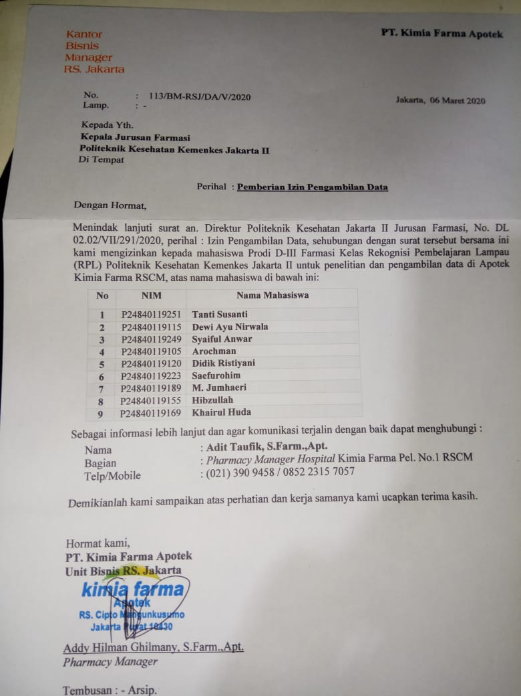

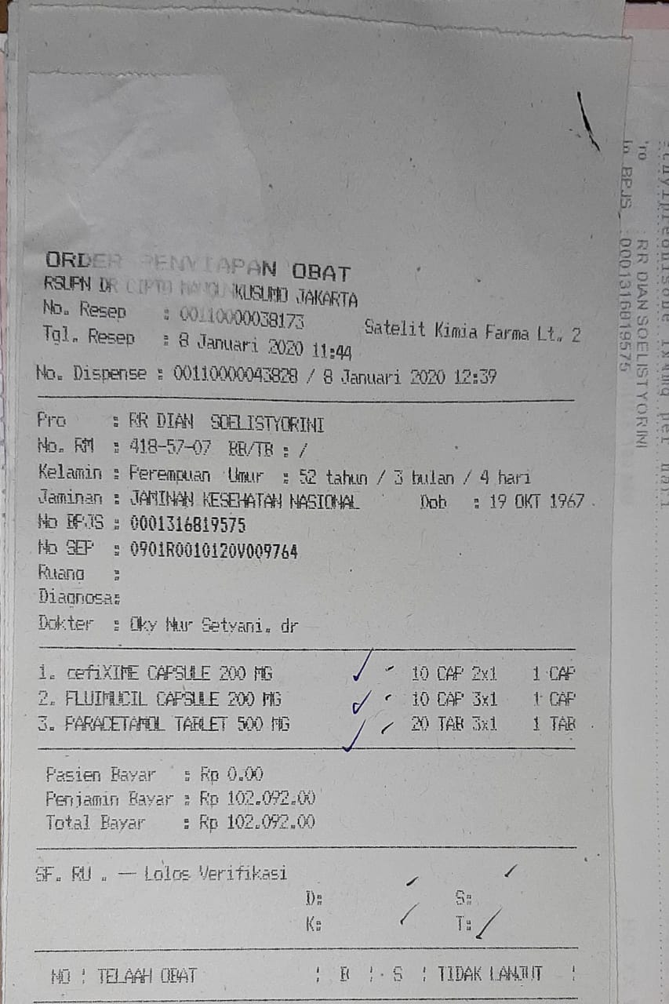Lampiran 2 Sampel Resep 1

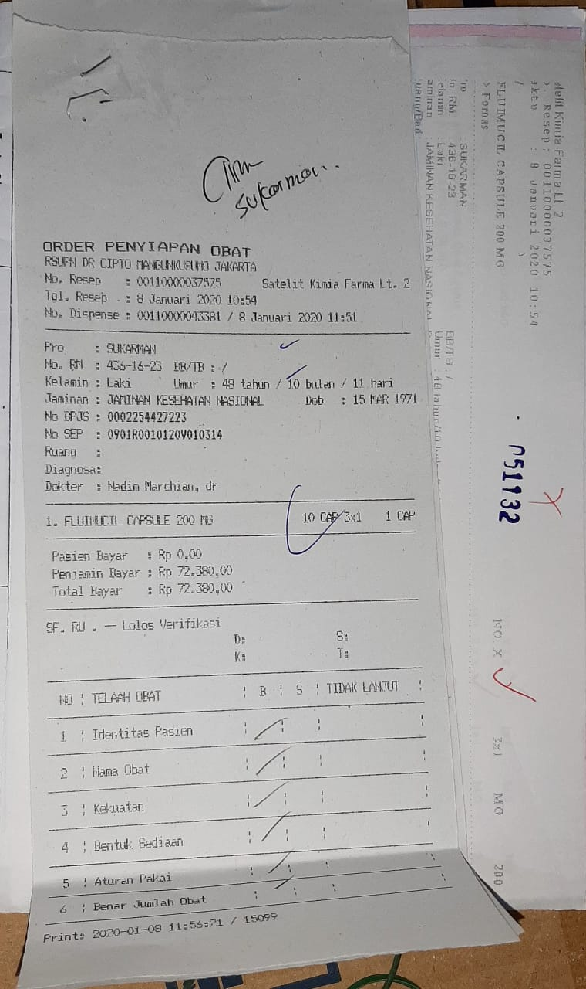Lampiran 3 Sampel Resep 2

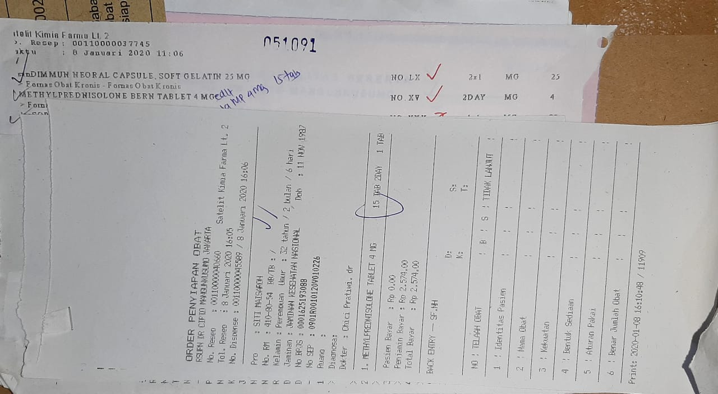Lampiran 4 Sampel Resep 3

**Lampiran 5**

Tabel 5.4 Kelas terapi obat lain yang banyak diresepkan dengan obat asma

|  |  |  |  |  |
| --- | --- | --- | --- | --- |
| No. | Kelas terapi |  | Jumlah (R/) | Persentase (%) |
| 1 | Penekan produksi asam lambung   * Antasida * Omeprazol * Lansoprazol * Sulcrafat | 17  12  15  8 | 52 | 29,88 |
| 2 | Imunosupresan   * Cellcept * Imuran * Myfortic * Prograf | 5  9  12  9 | 35 | 20,11 |
| 3 | Antihipertensi  - Adalat Oros  - Diovan | 17  6 | 23 | 13,21 |
| 4 | Antibiotik  - Azithromicin  - Cefixime  - Co Amoxyclav  - Doxycycline  - Levofloxacin  - Ofloxacin | 5  3  2  3  1  1 | 15 | 8,62 |
| 5 | Antihistamin   * Cetirizin * Loratadine | 4  10 | 14 | 8,04 |
| 6 | Antiinflamasi   * Natrium diklofenak * Paracetamol | 5  7 | 12 | 6,89 |
| 7 | Antikolesterol   * Atorvastatin * Simvastatin | 5  4 | 9 | 5,17 |
| 8 | Antiplatelet   * Aspilet * Clopidogrel | 4  3 | 7 | 4,02 |
| 9 | Antianemia  - Acid Folic 3  - Tablet Penambah Darah 1 |  | 4 | 2,29 |
| 10 | Vitamin   * Vitamin B1 1 * Vitamin B6 1 * Vitamin B12 1 * Vitamin B Comp 1 |  | 3 | 1,77 |
|  | Jumlah |  | 174 | 100 |

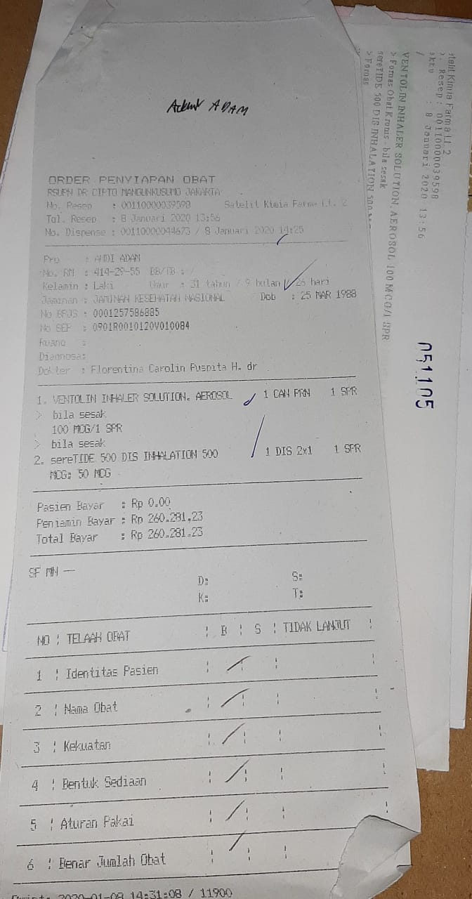Lampiran 6 Sampel Resep 4